Darovací smlouva
uzavřená dle zák. č. 89/2012 Sb., NOZ, § 2055-2067
1.Smluvní strany

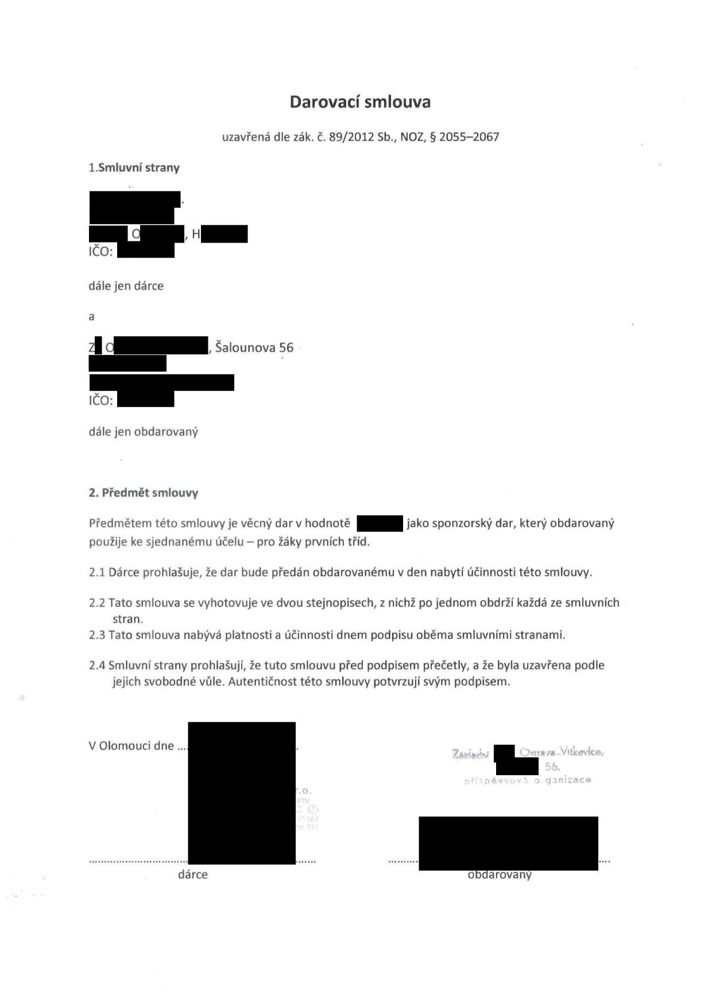
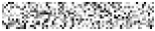
.
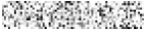
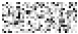
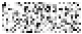
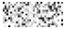
O , H
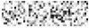
IČO:
dále jen dárce

a
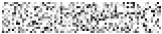
Z O , Šalounova 56
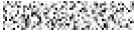
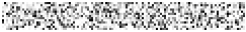
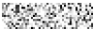
IČO:

dále jen obdarovaný

2. Předmět smlouvy
Předmětem této smlouvy je věcný dar v hodnotě použije ke sjednanému účelu - pro žáky prvních tříd.

jako sponzorský dar, který obdarovaný
2.1

Dárce prohlašuje, že dar bude předán obdarovanému v den nabyti účinnosti této smlouvy.
2.2 Tato smlouva se vyhotovuje ve dvou stejnopisech, z nichž po jednom obdrží každá ze smluvních
stran.
2.3 Tato smlouva nabývá platnosti a účinnosti dnem podpisu oběma smluvními stranami.
2.4 Smluvní strany prohlašujI, že tuto smlouvu před podpisem přečetly, a že byla uzavřena podle
jejich svobodné vůle. Autentičnost této smlouvy potvrzuji svým podpisem.

V Olomou,i dn,,


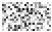
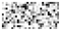
r.o. anym, Č (2,
75lů4
mi

PO
dárce

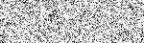
......

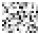
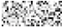
5b,
ČJ

obdarovaný

Vtůwice,

